Prodavnica zdrave hrane

**1.SPECIFIKACIJA KORISNICKIH ZAHTEVA**

*1.1. Verbalni opis*

Projektovanje I implementiranje aplikacije za prodavnicu zdrave hrane , unos proizvoda na prodajno mesto I unos proizvoda u magacin prodavnice odakle prodavac moze da uzme proizvod ukoliko ga nema u radnji . Postoji vise korisnika sistema I to su radnici . U narednim razmatranjima posmatra se ponasanje sistema kada je logovan jedan prodavac u radnji.

*1.2.Slucajevi koriscenja*

Na osnovu verbalnog modela uoceni su sledeci slucajevi koriscenja:

1. Unos novog proizvoda u radnju
2. Sortiranje proizvoda
3. Trazenje proizvoda u radnji
4. Brisanje proizvoda iz radnje
5. Nabavljanje rezervne robe
6. Kreiranje novog proizvoda koji ce se nalaziti u magacinu
7. Uzimanje robe iz magacina
8. Kreiranje novog racuna
9. Storniranje racuna

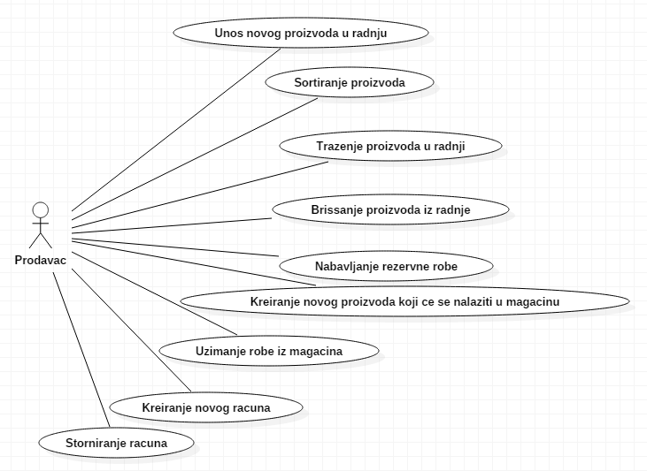

*1.3. Opis slucajeva koriscenja*

**SK1: Unos novog proizvoda u radnju**

Naziv : Unos novog proizvoda u radnju

Aktori : Prodavac

Ucesnici : Prodavac I sistem

Preduslov : Sistem je ukljucen , prodavac je ulogovan I prikazana je forma za unos novog proizvoda

Osnovni scenario:

1. Prodavac unosi bar kod (APUSO)
2. Prodavac poziva sistem da proveri da li proizvod potoji u radnji (APSO)
3. Sistem proverava postojanje proizvoda (SO)
4. Prodavac unosi ostale podatke o proizvodu (koji je naziv , proizvodjac ,cena)(APUSO)
5. Prodavac poziva sistem da izvrsi kreiranje proizvoda(APSO)
6. Sistem kreira proizvod(SO)
7. Sistem prikazuje uspesnu poruku o kreiranom proizvodu I smesta ga u bazu (IA)

Alternativni scenario:

3.1. Sistem pronalazi proizvod sa unetom bar kodom I prikazuje odredjenu poruku(IA)

6.1.Sistem ne moze da kreira novi proizvod sa zadatim parametrima, prikazuje odgovarajucu poruku prodavcu(IA)

**SK2 : Sortiranje proizvoda**

Naziv : Sortiranje proizvoda

Aktori : Prodavac

Ucesnici : Prodavac I sistem

Preduslov : Sistem je ukljucen , prodavac je ulogovan I prikazana je forma za sortiranje proizvoda

Osnovni scenario :

1. Prodavac unosi podatke o proizvodu (APUSO)
2. Prodavac poziva sistem da proveri da li postoji takav proizvod u radnji(APSO)
3. Sistem proverava da li postoji takav proizvod (SO)
4. Prodavac izvrsava odabir kategorija proizvoda(vrsta,proizvodjac,posno/mrsno)(APUSO)
5. Prodavac poziva sistem da izvrsi sortiranje proizvoda(APSO)
6. Sistem sortira proizvod (SO)
7. Sistem prikazuje sortirane proizvode(IA)

Alternativni scenario :

3.1. Prodavac nije uneo ni jedan podatak I sistem prikazuje sve sortirane proizvode koji se nalazi u prodavnici(IA)

3.2.Sistem ne moze da pronadje proizvod sa unetim podacima I prikazuje odgovarajucu poruku(IA)

6.1.Sistem ne moze da sortira proizvod po unetoj kategoriji(IA)

**SK3 : Trazenje proizvoda u radnji**

Naziv : Trazenje proizvoda u radnji

Aktori : Prodavac

Ucesnici : Prodavac I sistem

Preduslov : Sistem je ukljucen , prodavac je ulogovan I prikazana mu je forma za pretragu podataka o proizvodu

Osnovni scenario :

1. Prodavac unosi podatke o proizvodu (APUSO)
2. Prodavac poziva sistem da izvrsi proveru proizvoda(APSO)
3. Sistem proverava da li postoji takav proizvod (SO)
4. Sistem prikazuje proizvode iz pretrage(IA)

Alternativni scenario :

1. 3.1. Sistem ne moze da pronadje trazeni proizvod , prikazuje odgovarajucu poruku I prekida pretragu (IA)

**SK4 : Brisanje proizvoda iz radnje**

Naziv : Brisanje proizvoda iz radnje

Aktori : Prodavac

Ucesnici : Prodavac I sistem

Preduslov : Sistem je ukljucen , prodavac je ulogovan I prikazana je forma za brisanje prizvoda iz radnje

Osnovni scenario :

1. Prodavac unosi bar kod proizvoda (APUSO)
2. Sistem proverava da li postoji taj proizvod (SO)
3. Sistem prikazuje korisniku podatke o proveri(IA)
4. Prodavac poziva sistem da izvrsi brisanje proizvoda (APSO)
5. Sistem brise proizvod (SO)
6. Sistem prikazuje uspesnu poruku o brisanju proizvoda (IA)

Alternativni scenario :

2.1. Sistem ne pronalazi uneti proizvod I prikazuje odredjenu poruku (IA)

5.1. Sistem ne moze da obrise proizvod I prikazuje odredjenu poruku (IA)

**SK5 : Nabavljanje rezervne robe**

Naziv : Nabavljanje rezervne robe

Aktori : Prodavac

Ucesnici : Prodavac I sistem

Preduslov : Sistem je ukljucen , prodavac je ulogovan I prikazana je forma za nabavljanje robe

Osnovni scenario :

1. Prodavac unosi ime dobavljaca(APUSO)
2. Prodavac poziva sistem da prikaze formu za komunikaciju sa dobavljacem(APSO)
3. Sistem prikazuje formu za komunikaciju sa dobavljacem (SO)
4. Prodavac unosi podatke o proizvodu(naziv,vrsta,kolicina)(APUSO)
5. Prodavac poziva sistem da izvrisi slanje poruke(APSO)
6. Sistem kreira listu proizvoda koji su na cekanju od dobavljaca(SO)
7. Sistem prikazuje poruku o uspesnosti nabavljanja robe(IA)

Alternativni scenario :

1. 3.1. Sistem prijavljuje gresku prilikom unosa dobavljaca i prikazuje odgovarajucu poruku (IA)

2. 6.1. Sistem ne moze da evidentira unete podatke I prikazuje odgovarajucu poruku prodavcu (IA)

**SK6 : Kreiranje novog proizvoda koji ce se nalaziti u magacinu**

Naziv : Kreiranje novog proizvoda koji ce se nalaziti u magacinu

Aktori : Prodavac

Ucesnici : Prodavac I sistem

Preduslov : Sistem je ukljucen , prodavac je ulogovan I prikazana je forma za unos proizvoda u magacina

Osnovni scenario :

1. Prodavac unosi bar kod novog proizvoda(APUSO)
2. Prodavac poziva sistem da proveri da li postoji takav proizvod u magacinu(APSO)
3. Sistem proverava da li postoji takav proizvod (SO)
4. Radnik unosi podatke o proizvodu(naziv,cena,kolicina,prizvodjac, da li je posno ili mrsno)(APUSO)
5. Radnik poziva sistem da izvrsi kreiranje proizvoda(APSO)
6. Sistem kreira novi proizvod(SO)
7. Sistem prikazuje poruku o uspesnosti dodavanja proizvoda u magacin(IA)

Alternativni scenario :

3.1.Nepostoji uneti proizvod , sistem prikazuje odgovarajucu poruku(IA)

6.1.Sistem ne moze da kreira I prikazuje odgovarajucu poruku(IA)

**SK7 : Uzimanje robe iz magacina**

Naziv : Uzimanje robe iz magacina

Aktori : Prodavac

Ucesnici : Prodavac I sistem

Preduslov : Sistem je ukljucen ,prodavac je ulogovan I prikazana je forma za izmenu podataka proizvoda koji se nalazi u magacinu

Osnovni scenario :

1. Prodavac unosi ima proizvoda (APUSO)
2. Prodavac poziva sistem da proveri da li postoji taj proizvod (APSO)
3. Sistem proverava postojanje proizvoda (SO)
4. Sistem prikazuje podatke o proizvodu (IA)
5. Prodavac unosi izmene podataka (kolicina,menjanje stanja u magacinu)(APUSO)
6. Prodavac poziva sistem da sacuva unete izmene(APSO)
7. Sistem cuva unete izmene(SO)
8. Sistem prikazuje poruku o uspesnosti unosa u bazu (IA)

Alternativni scenario :

3.1. Sistem ne moze da pronadje odredjeni proizvod , prikazuje se odgovarajuca poruka (IA)

7.1.Sistem ne moze da sacuva promene podataka, prikazuje se odgovarajuca poruka (IA)

**SK8 : Kreiranje novog racuna**

Naziv : Kreiranje novog racuna

Aktori : Prodavac

Ucesnici : Prodavac I sistem

Preduslov : Sistem je ukljucen , prodavac je ulogovan I prikazana je forma kreiranje racuna

Osnovni scenario :

1. Prodavac unosi podatke o racunu (bar kod I kolicinu) (APUSO)
2. Prodavac poziva sistem da izracuna ukupnu cenu(APSO)
3. Sistem izvrsava racunanje ukupne cene(SO)
4. Sistem prikazuje izgled racuna(IA)
5. Radnik proverava podatke na racunu(ANSO)
6. Radnik zahteva od sistema da izvrsi azuriranje(APSO)
7. Sistem azurira stanja za svaku stavku sa racuna(SO)
8. Sistem izvrsava stampanje racuna(SO)
9. Sistem izbacuje racun radniku(IA)

Alternativni scenario:

3.1.Sistem ne moze da izracuna ukupan iznos racuna , prikazuje odgovarajucu poruku prodavcu I prekida izvrsavanje scenarija (IA)

7.1.Sistem ne moze da azurira stanje , prikazuje odgovarajucu poruku prodavcu I prekida izvrsavanje scenarija (IA)

8.1.Sistem ne moze da odstampa racun I prikazuje odgovarajucu poruku (IA)

**SK9 : Storniranje racuna**

Naziv : Storniranje racuna

Aktori : Prodavac

Ucesnici : Prodavac I sistem

Preduslov : Sistem je ukljucen , prodavac je ulogovan I prikazana je forma za storniranje racuna

Osnovni scenario :

1. Prodavac unosi sifru racuna (APUSO)
2. Prodavac poziva sistem da proveri stanje na racunu(APSO)
3. Sistem proverava racun sa tom sifrom(SO)
4. Sistem prikazuje prodavcu podatke o racunu (IA)
5. Prodavac poziva storniranje racuna(APSO)
6. Sistem azurira stanje za svaku stavku sa racuna(SO)
7. Sistem prikazuje prodavcu poruku o uspesnom storniranju racuna(IA)

Alternativni scenario :

3.1.Sistem ne moze da pronadje trazeni racun , prikazuje odgovarjucu poruku prodavcu I prekida izvrsavanje scenarija(IA)

6.1.Sistem ne moze da azurira stanje , prikazuje odgovarajucu poruku prodavcu I prekida izvrsavaje scenarija (IA)